Опухоли

1.Опухолевый рост

Опухолевый рост – патологическое, потенциально беспредельное разрастание новообразованной ткани, состоящей из качественно изменившихся клеток, полностью или частично утративших исходную форму и функцию и передающих эти свойства при последующем делении.
Синонимы: опухоль, неоплазма, бластома, новообразование, тумор.
Раздел ветеринарной и гуманной медицины, изучающий причины возникновения, патофизиологию и клинические проявления опухолей и разрабатывающий методы их диагностики, лечения и профилактики, называют онкологией (от греч. ονκος – опухоль и λόγος – учение).
Различают следующие стадии опухолевого роста.
- Стадия трансформации (индукции) – процесс превращения нормальной клетки в опухолевую (раковую). Трансформация является результатом взаимодействия нормальной клетки с трансформирующим агентом (канцерогеном). Появление в организме опухолевой клетки не приводит с неизбежностью к развитию опухолевой болезни.
- Стадия активации (промоции), суть которой заключается в размножении трансформированной клетки, образовании клона раковых клеток и опухоли.
- 3. Стадия прогрессии – необратимые качественные изменения одного или нескольких свойств опухоли. Растущая опухоль не является застывшим, стационарным образованием с неизменными свойствами. В процессе роста ее свойства постоянно изменяются: какие-то признаки теряются, какие-то возникают.
- 4. Исход опухолевого процесса. Переход от одной стадии канцерогенезав другую (последующую или предыдущую) также происходит в результате воздействия экзогенных и эндогенных факторов, которые могут, как способствовать, так и противодействовать этому процессу.
Морфоструктура опухолей. Опухоль состоит из паренхимы и стромы. Паренхима – собственная ткань опухоли, составляющая главную ее массу, определяющая ее рост и характер. Строма опухоли представляет собой соединительную ткань, в которой проходят сосуды и нервы. Как и в нормальной ткани, она выполняет трофическую, модулирующую и опорную функции.
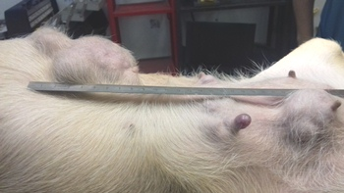
Рисунок 1 – Опухоли молочной железы у собаки

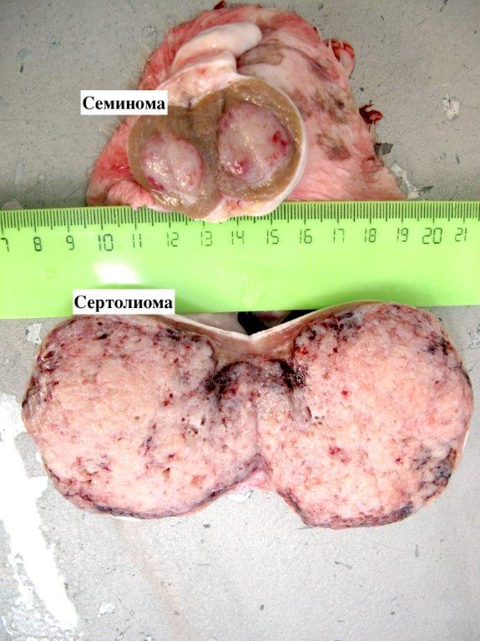
Рисунок 2 - Опухоли семенников кобелей – семинома, сертолиома

2. Классификация опухолей

По виду ткани или клетки, давшей основу опухоли (гистогенетический принцип), различают:
1) эпителиальные без специфической локализации (органонеспецифиче-ские опухоли);
2) экзо- и эндокринных желез (органоспецифические опухоли);
3) мезенхимальные;
4) меланинобразующей ткани;
5) системы крови;
6) нервной ткани и оболочек мозга;
7) тератомы.
По распространенности опухолевого процесса – существует международная система TNM, где Т (тумор, первичная опухоль) – размеры и характеристика опухоли, N (нодус, лимфоузел) – наличие метастазов в лимфатические узлы, М (метастаз) – наличие отдаленных метастазов.
Степень выраженности каждого показателя для опухолей разных локализаций определяют по-разному. Выделяют также оккультные опухоли, не имевшие проявлений и не диагностированные при клиническом обследовании животного.
По степени зрелости клеток паренхимы опухоли делят на зрелые и незрелые. По характеру и темпам роста, особенностям строения, поведения и влиянию на организм опухоли делятся на доброкачественные и злокачественные.
Доброкачественные опухоли растут медленно, годами и окружены собственной оболочкой. При росте, увеличиваясь, опухоль отодвигает окружающие ткани, не разрушая их. Гистологическое строение опухоли незначительно отличается от ткани, в которой она развивалась. Поэтому доброкачественные опухоли, как правило, носят названия собственных тканей, из которых они развились, с добавлением суффикса -ома (от лат. -ōma – опухоль). Например, из клеток эпителия – эпителиома, из жировой ткани – липома, из соединительной – фиброма, из стенки кровеносного сосуда – гемангиома, из гладкомышечной ткани – лейомиома, из поперечно-полосатой – рабдомиома, из хрящевой –хондрома, из костной ткани – остеома и т. д. При этом доброкачественные опухоли из покровного эпителия называют также папилломами, из железистого – аденомами.
Согласно современным представлениям, доброкачественные опухоли представляют собой одну из стадий прогрессии, не всегда реализующуюся в виде злокачественной опухоли. Поэтому доброкачественные новообразования разделяют на опухоли с высоким и минимальным риском озлокачествления (малигнизации). Независимость прогрессии отдельных свойств опухоли определяет непредсказуемость ее поведения. Примерами прогрессии опухолей служат переход доброкачественной опухоли в злокачественную (малигнизация), превращение опухоли из гормонально-неактивной в гормонально-активную, развитие метастазов и т. п.
Метастаз – развитие вторичных очагов опухолевого роста в новых местахорганизма. Различают следующие этапы:
1) инвазия – проникновение раковых клеток в сосуд или смежную ткань;
2) транспорт – перенос раковых клеток кровью или лимфой;
3) имплантация – выход опухолевой клетки из сосуда и фиксация на «чу-жом поле» (при отсутствии следующей фазы образуются «дремлющие» метастазы);
4) активация – размножение опухолевых клеток с формированием вторичного очага опухолевого роста (метастаза).
Существуют три пути метастазирования:
1) лимфогенный – по лимфатическим сосудам;
2) гематогенный – по кровеносным сосудам;
3) имплантационный (контактный) – по межтканевым пространствам от одной из соприкасающихся тканей к другой.
Злокачественные опухоли растут значительно быстрее. Оболочки не имеют. Опухолевые клетки и тяжи проникают в окружающие ткани (инфильтративный рост), повреждая их. Прорастая в лимфатический или кровеносный сосуд (инвазивный рост), они с током крови или лимфы могут переноситься в региональные (сторожевые) лимфатические узлы или отдаленные органы и образовывать там вторичные очаги опухолевого роста. Гистологическая картина злокачественной опухоли значительно отличается от ткани, из которой она развилась. Характерным признаком опухолевой ткани является анаплазия – возврат к более примитивному типу.
Классификация злокачественных новообразований, так же как и доброкачественных, связана прежде всего с видом ткани, из которой произошла опухоль. Злокачественные эпителиальные опухоли получили название карцинома или рак (от др.-греч. καρκίνωμα – раковая опухоль или καρκίνος – раковая язва, рак). Злокачественные новообразования, возникшие из мезенхимы (соединительной ткани), называют саркомами (от др.-греч. Σάρξ – плоть, мясо + лат. ōma – опухоль), опухоли смешанного генеза – карциносаркомами. Прогноз жизни больных со злокачественными опухолями определяется множеством факторов, среди которых прогностическое значение имеют локализация, размеры и гистотип опухоли, наличие региональных и отдаленных метастазов, возраст и общее состояние здоровья больного животного, наличие и степень курабельности сопутствующей патологии.
Саркомы и карциносаркомы, как правило, более злокачественные, чем большинство карцином. Среди всех злокачественных опухолей самой неагрессивной являются карциномы in situ, или рак на месте (без прорастания окружающих тканей).
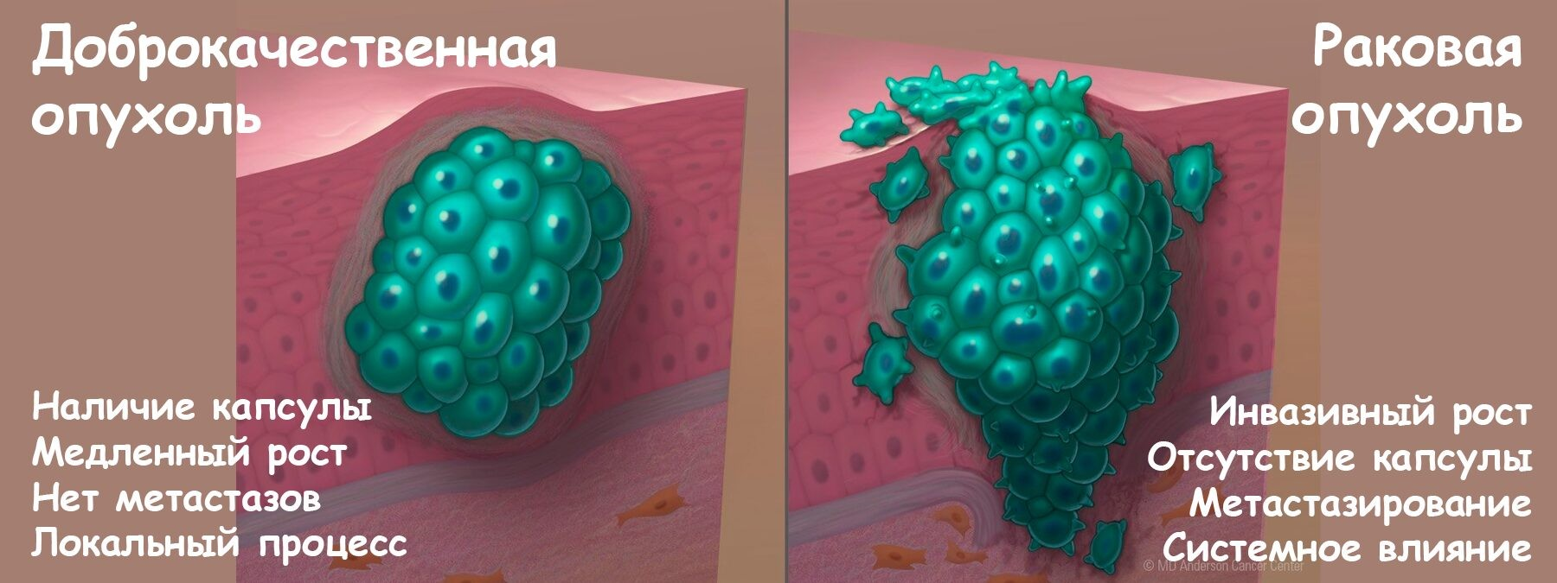

Рисунок - Разница доброкачественной и злокачественной опухолей

3. Распространенность опухолей

Опухолевый рост – это общебиологическое явление, свойственное многим организмам. Помимо человека опухолями болеют практически все млекопитающие. Они встречаются у птиц, рыб, беспозвоночных (пчелы, мухи, моллюски, ракообразные).
У домашних животных опухолевые заболевания регистрируют чаще, чему их диких сородичей. У животных имеются существенные различия также и по структуре опухолевых заболеваний. Среди домашних собак и кошек распространены опухоли кожи и половой сферы, а также кроветворной системы. На частоту распространения опухолей у данных видов животных влияют возраст, пол и порода. Опухоли молочных желез и половой сферы чаще возникают у животных позднего репродуктивного возраста. Из опухолей половой сферы у безнадзорных собак доминирует трансмиссивная венерическая опухоль, которая передается от одной собаки к другой половым (трансмиссивным) путем. Чем крупнее порода собак, тем чаще у них встречаются саркомы костей.
У лошадей наиболее часто регистрируют опухоли носовой полости, а также пигментные опухоли кожи – меланомы, которыми главным образом заболевают лошади серой масти.
У свиней часто встречается рак почек, у крупного рогатого скота – лейкозы и поражения внутренних органов, а также опухоли в области глаз. У овец в основном наблюдают аденомы легких, опухоли печени и так называемые лимфосаркомы.
У кур превалируют гемобластозы, на долю которых приходится 75% всех опухолей; нередко встречаются опухоли мочеполовой системы и различные саркомы.
Среди лабораторных животных опухоли часто регистрируют у мышей иткрыс. Выведены инбредные линии мышей, обладающие высокой предрасположенностью к опухолям. Вместе с тем у морских свинок опухоли возникают редко.
4. Этиология опухолей

Факторы, способные вызвать развитие опухолей, называют канцерогенными, или канцерогенами. В зависимости от природы канцерогены подразделяются на физические, химические и вирусные. К физическим канцерогенам относятся различные виды ионизирующей радиации (рентгеновские, γ-лучи, элементарные частицы – протоны, нейтро-ны, β-, α-частицы), а также ультрафиолетовое излучение.
Химические канцерогены представляют собой обширную группу различных по структуре соединений органической и неорганической природы. Они широко распространены в окружающей среде. Принято различать следующие группы химических канцерогенов.
Развитие ряда опухолей возможно также под действием особых вирусов, называемых онкогенными. Первый онкогенный вирус описал в 1911 г. Пэйтон Раускак фильтрирующий агент, способный вызвать развитие саркомы у кур (вирус саркомы Рауса).
Канцерогенез – многостадийный процесс, который является результатом воздействия на организм животного факторов как окружающей, таки внутренней среды (генетических, гормональных, иммунологических) и ихвзаимодействия. Факторы, способствующие канцерогенезу:
– наследственная предрасположенность (видовая, породная, семейная);
– иммунодепрессия;
– определенный эндокринный фон;
– хронические воспалительные и вялотекущие пролиферативные процессы;
– особенности среды обитания, содержания и кормления;– половозрастные особенности.

Источник:
Основы ветеринарии : учебник для СПО / Г. П. Дюльгер, В. И. Трухачев, Г. П. Табаков [и др.]. – 4-е изд., стер. – Санкт-Петербург : Лань, 2026. – ISBN 978-5-507-51331-4. – Текст : электронный // Лань : электронно-библиотечная система. – URL: https://e.lanbook.com/book/510347 (дата обращения: 12.05.2026). – Режим доступа: для авториз. пользователей. – С. 65.

